**ROZPORZĄDZENIE Nr 34**

**WOJEWODY MAZOWIECKIEGO**

z dnia 18 sierpnia 2021 r.

**zmieniające rozporządzenie w sprawie zwalczania afrykańskiego pomoru świń (ASF) na terenie powiatu żuromińskiego oraz mławskiego**

Na podstawie art. 46 ust. 3 pkt 10 ustawy z dnia 11 marca 2004 r. o ochronie zdrowia zwierząt oraz zwalczaniu chorób zakaźnych zwierząt (Dz. U. z 2020 r. poz. 1421) oraz art. 4 pkt 55, art. 9 ust. 1 lit. a (ii) oraz art. 53-71 rozporządzenia Parlamentu Europejskiego i Rady (EU) 2016/429 z dnia 9 marca 2016 r. w sprawie przenośnych chorób zwierząt oraz zmieniające i uchylające niektóre akty w dziedzinie zdrowia zwierząt („Prawo o zdrowiu zwierząt") (Dz. Urz. L. 84 UE. z 31.3.2016 r., str. 1, z późn. zm.), a także art. 2, 21, 22 ust. 2 i 4 i art. 24, 25, 27, 28, 29-35, 39-40, 42 – 44, 46-51 oraz art. 55 rozporządzenia delegowanego Komisji (UE) 2020/687 z dnia 17 grudnia 2019 r. uzupełniającego rozporządzenie Parlamentu Europejskiego i Rady (UE) 2016/429 w odniesieniu do przepisów dotyczących zapobiegania niektórym chorobom umieszczonym w wykazie oraz ich zwalczania (Dz. Urz. L 174 z 3.6.2020 r., str. 64) zarządza się, co następuje:

**§  1.**W rozporządzeniu nr 23 Wojewody Mazowieckiego z dnia 16 lipca 2021 r. w sprawie zwalczania afrykańskiego pomoru świń (ASF) na terenie powiatu żuromińskiego oraz mławskiego (Dz. Urz. Woj. Maz. poz. 6408 i 6645) wprowadza się następujące zmiany:

1. tytuł rozporządzenia otrzymuje brzmienie:

„w sprawie zwalczania afrykańskiego pomoru świń (ASF) na terenie powiatu mławskiego”;

1. § 2 i 3 otrzymują brzmienie:

„§ 2. Za obszar zapowietrzony afrykańskim pomorem świń (ASF), zwany dalej „obszarem zapowietrzonym", uznaje się teren obejmujący w powiecie mławskim   
w gminie Wieczfnia Kościelna miejscowości: Uniszki Gumowskie, Kuklin, Michalinowo, Uniszki Zawadzkie, Pepłowo, Wieczfnia – Kolonia.

§ 3. Za obszar zagrożony wystąpieniem afrykańskim pomorem świń (ASF), zwany dalej „obszarem zagrożonym", uznaje się teren obejmujący w powiecie mławskim:

1. w gminie Wieczfnia Kościelna miejscowości: Grzybowo, Grzybowo – Kapuśnik, Windyki, Bonisław , Kulany, Turowo, Załęże, Łęg , Chmielewko Wielkie , Zakrzewo Wielkie, Kobiałki, Długokąty, Pogorzel, Bąki, Chmielewko Wielkie, Uniszki Cegielnia , Wąsosze, Wieczfnia Kościelna;
2. w gminie Lipowiec Kościelny miejscowości: Parcele Łomskie, Cegielnia Lewicka, Łomia;
3. w gminie Szydłowo miejscowości: Wola Dębska, Dębsk, Nowa Sławogóra, Stara Sławogóra, Nieradowo, Szydłówek, Budy Garlińskie, Nowa Wieś;
4. w gminie Dzierzgowo miejscowości: Wasiły, Kurki;
5. miasto Mława.”;
6. załącznik do rozporządzenia otrzymuje brzmienie określone w załączniku do niniejszego rozporządzenia.

**§ 2**. Wykonanie rozporządzenia powierza się Powiatowemu Lekarzowi Weterynarii w Mławie, Staroście Mławskiemu, Państwowemu Powiatowemu Inspektorowi Sanitarnemu w Mławie, Komendantowi Powiatowemu Policji w Mławie, Komendantowi Powiatowemu Państwowej Straży Pożarnej w Mławie, Wójtowi Gminy Wieczfnia Kościelna, Wójtowi Gminy Lipowiec Kościelny, Wójtowi Gminy Szydłowo, Wójtowi Gminy Dzierzgowo, Burmistrzowi Miasta Mława, Mazowieckiemu Wojewódzkiemu Inspektorowi Transportu Drogowego, właściwym terytorialnie zarządcom dróg, właściwym terytorialnie nadleśnictwom.

**§  3.** 1.  Rozporządzenie wchodzi w życie z dniem podania do wiadomości publicznej w sposób zwyczajowo przyjęty na terenie miejscowości wchodzących w skład obszaru,   
o których mowa w § 1.

2.  Rozporządzenie podlega ogłoszeniu w Dzienniku Urzędowym Województwa Mazowieckiego.

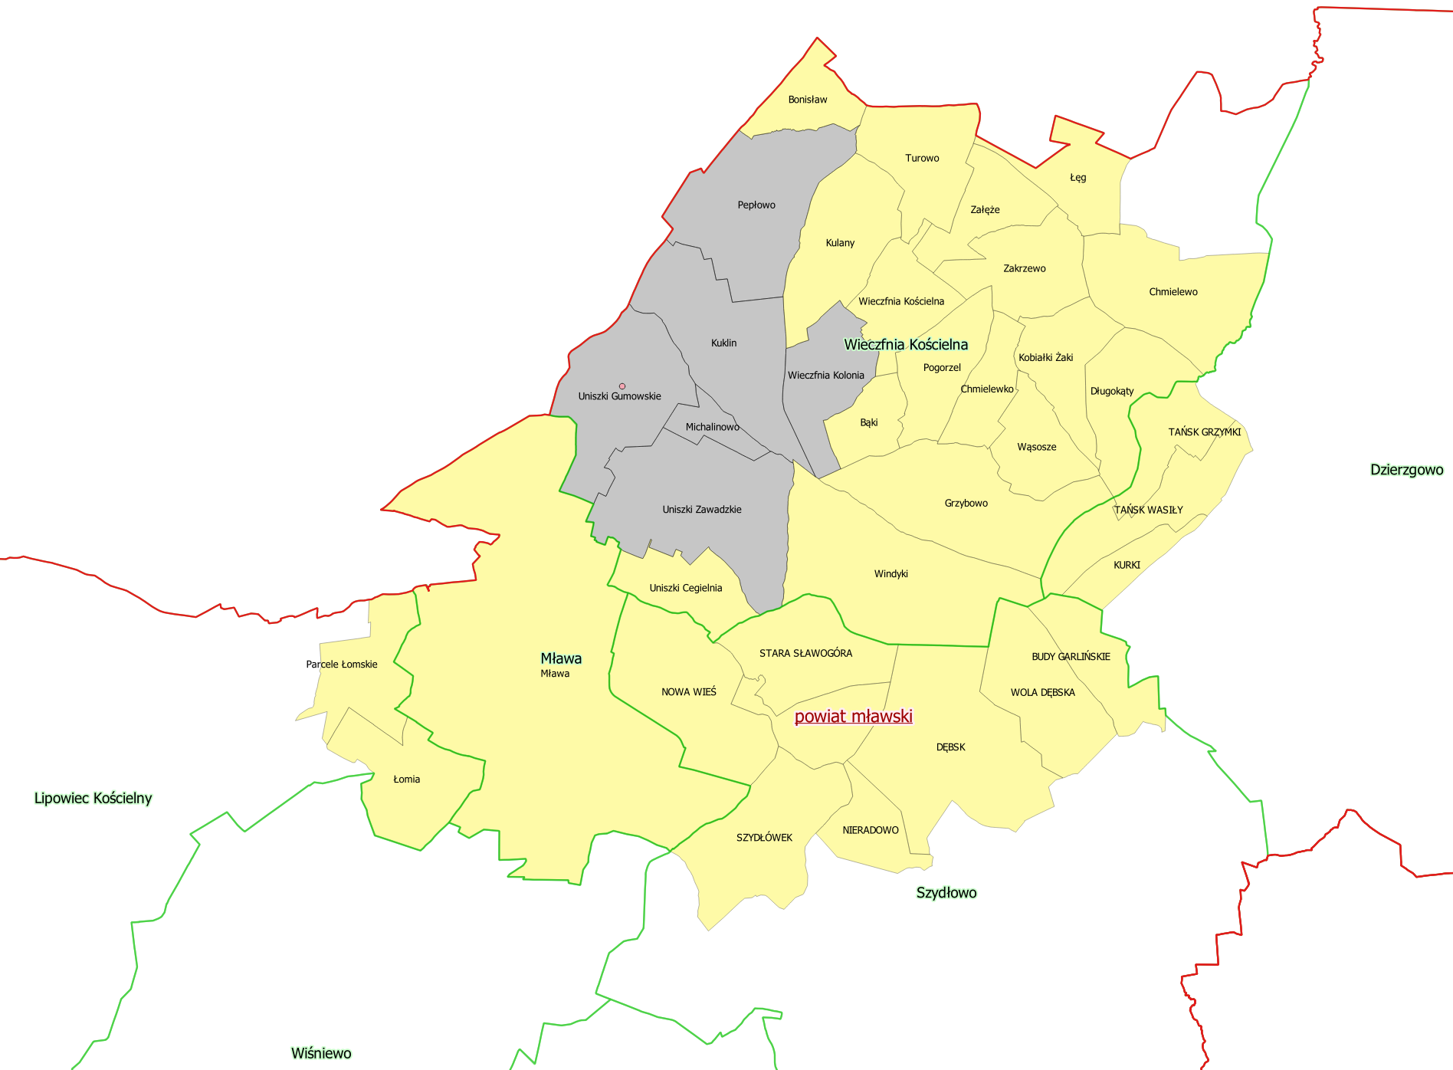

Legenda:

 Obszar zapowietrzony

 Obszar zagrożony

Załącznik do rozporządzenia nr 34 Wojewody Mazowieckiego z dnia 18 sierpnia 2021 r.